

Prototipo

Sistema Concierge

A continuación, se muestran las vistas del Sistema Concierge para la integración del sistema Kassna masajes.

* Se espera que el LOG IN de “kassna” prevalezca para el nuevo Sistema Concierge, se puede visualizar como (Vista . x) ya que esta vista se encuentra creada.

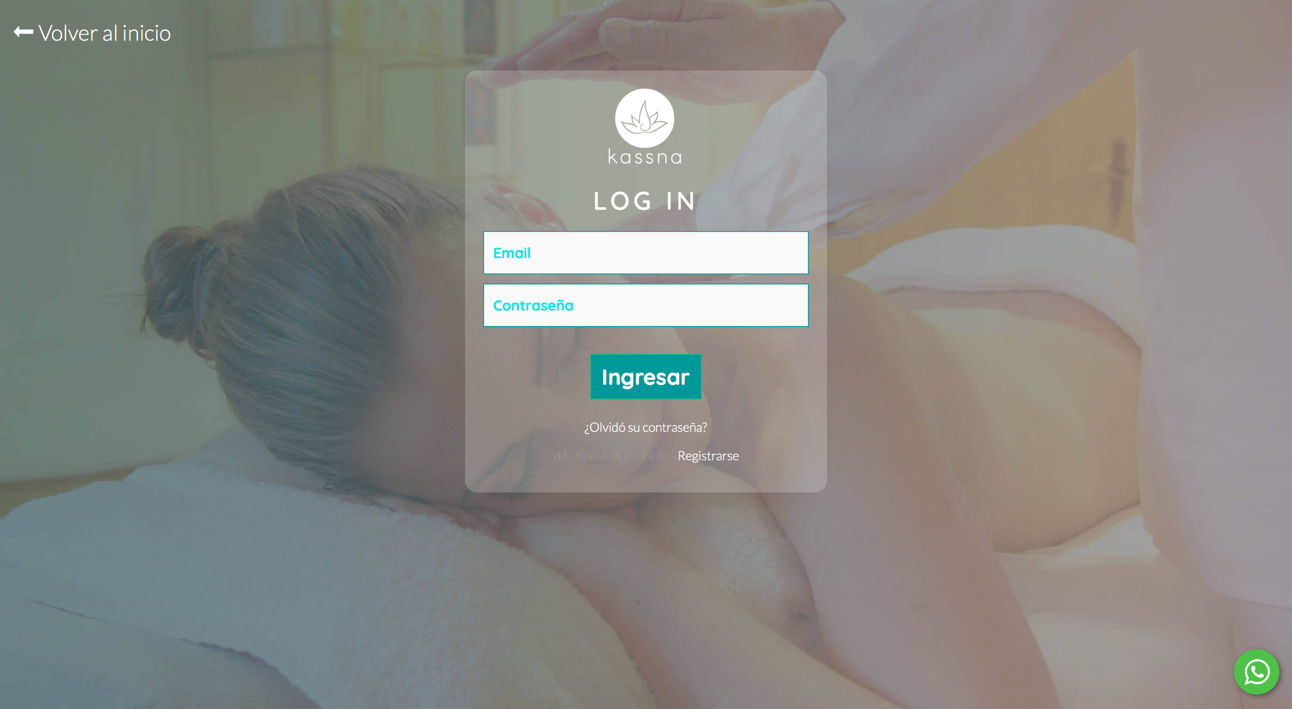

(Vista .x)

* La (Vista .1) o inicial, se muestra una vez que el **usuario tipo concierge** ingresa al sistema con su e-mail y contraseña.

En la parte izquierda de la (Vista.1) se muestra el menú donde se podrá reservar un masaje en el momento. Sin embargo, será necesario proporcionar la información del usuario **antes** de reservar.

Una vez completado los pasos del registro de usuario, se procederá a realizar la reservación del masaje especificando el tipo de masaje y la duración.

Por medio de un historial se podrá visualizar los masajes que el usuario ha pedido, así como también un apartado de su información personal necesaria para pedir un masaje. En seguida podrá consultar puntos de saldo donde podrá consultar su saldo en puntos para el siguiente masaje y por último podrá cerrar su sesión.

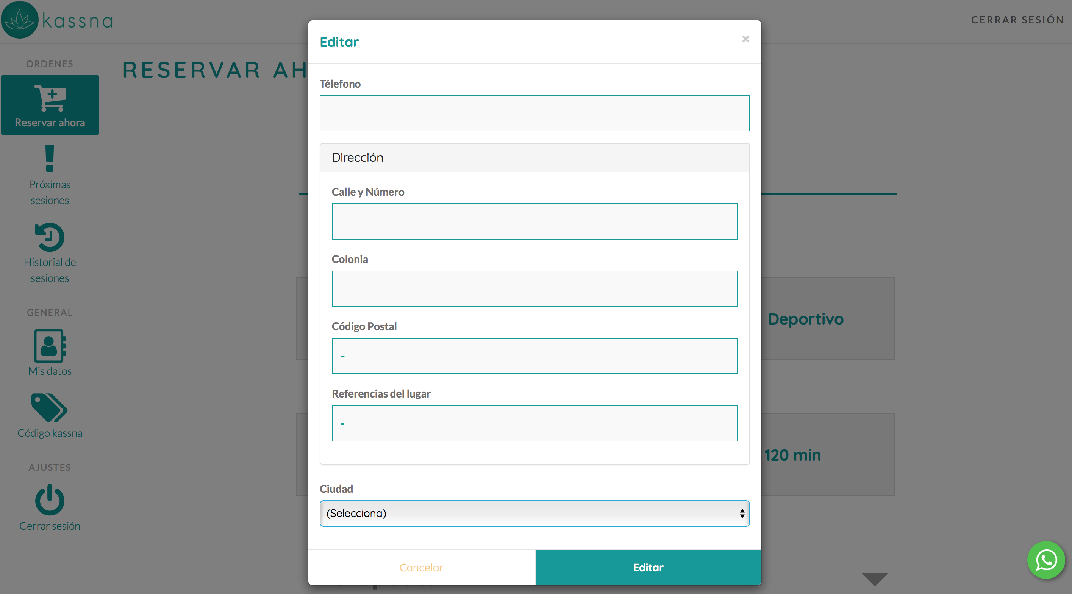

(Vista .1)

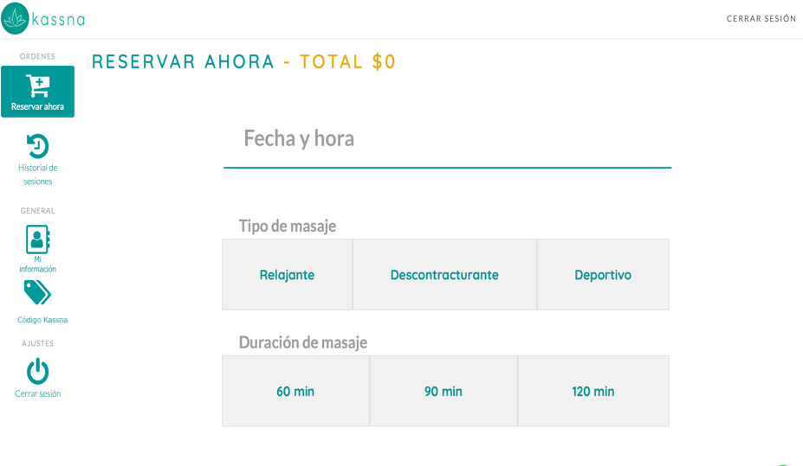

(Vista .1)

* Se pretende que la (Vista .2) muestre enlistada mente todos los masajes que ha pedido el usuario.

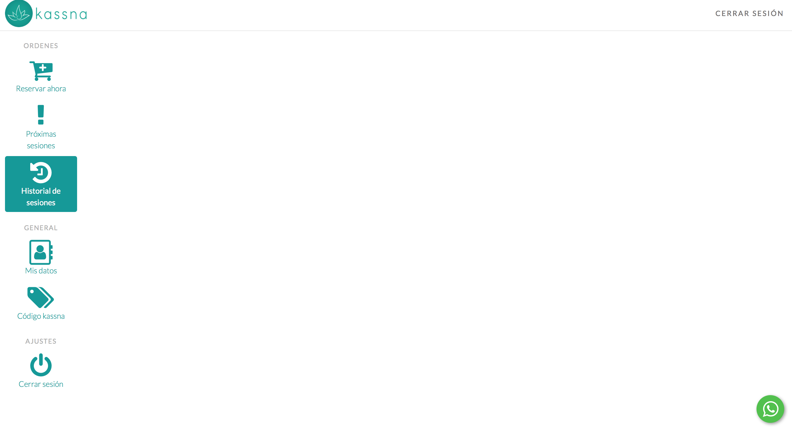

(Vista .2)

* La (Vista.3) muestra los datos necesarios para que el usuario pueda reservar un masaje.

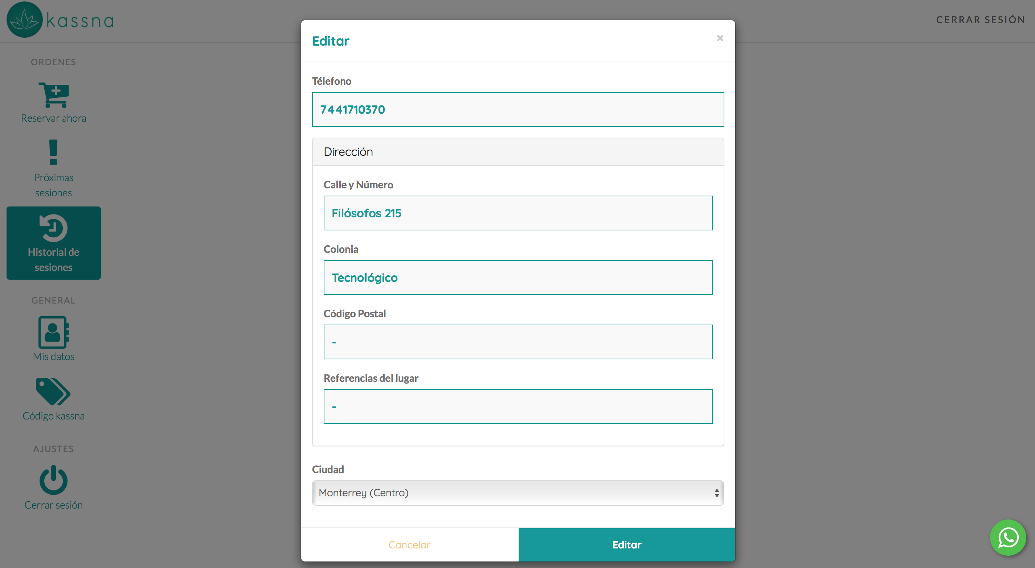

(Vista .3)

* La (Vista.4) mostrará saldo en puntos para el usuario tipo concierge tiene.

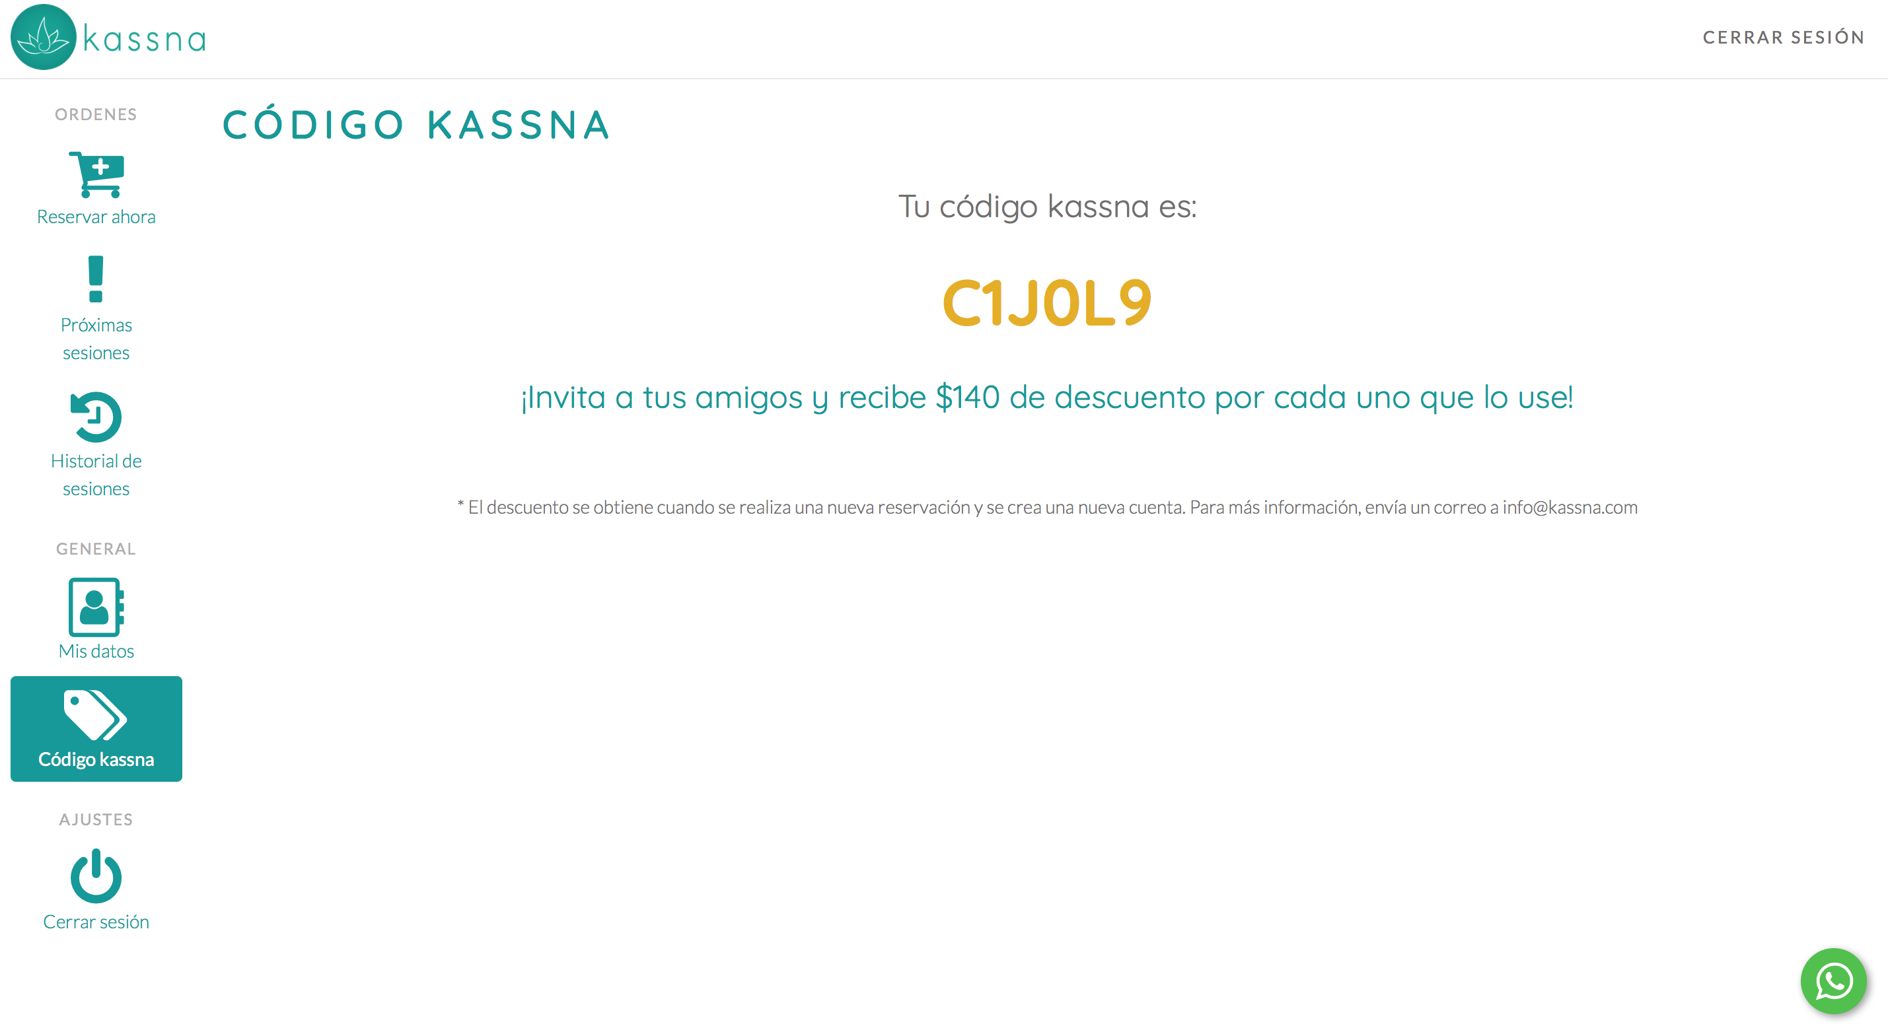

(Vista .4)

* Una vez que el usuario requiera salir de su cuenta, haciendo clic en Cerrar sesión, se desplegará la pantalla Index del sistema Kassna.

Se nombra como (Vista. Index) ya que esta vista se encuentra disponible en <https://www.kassna.com/?gclid=CjwKCAjw2_LcBRBYEiwA_XVBU0k9H3R4dPzvC0iXby9ZZmLZmawpsJ8yBKTxYmT3h9cjLrR1giXzvhoCTaUQAvD_BwE>

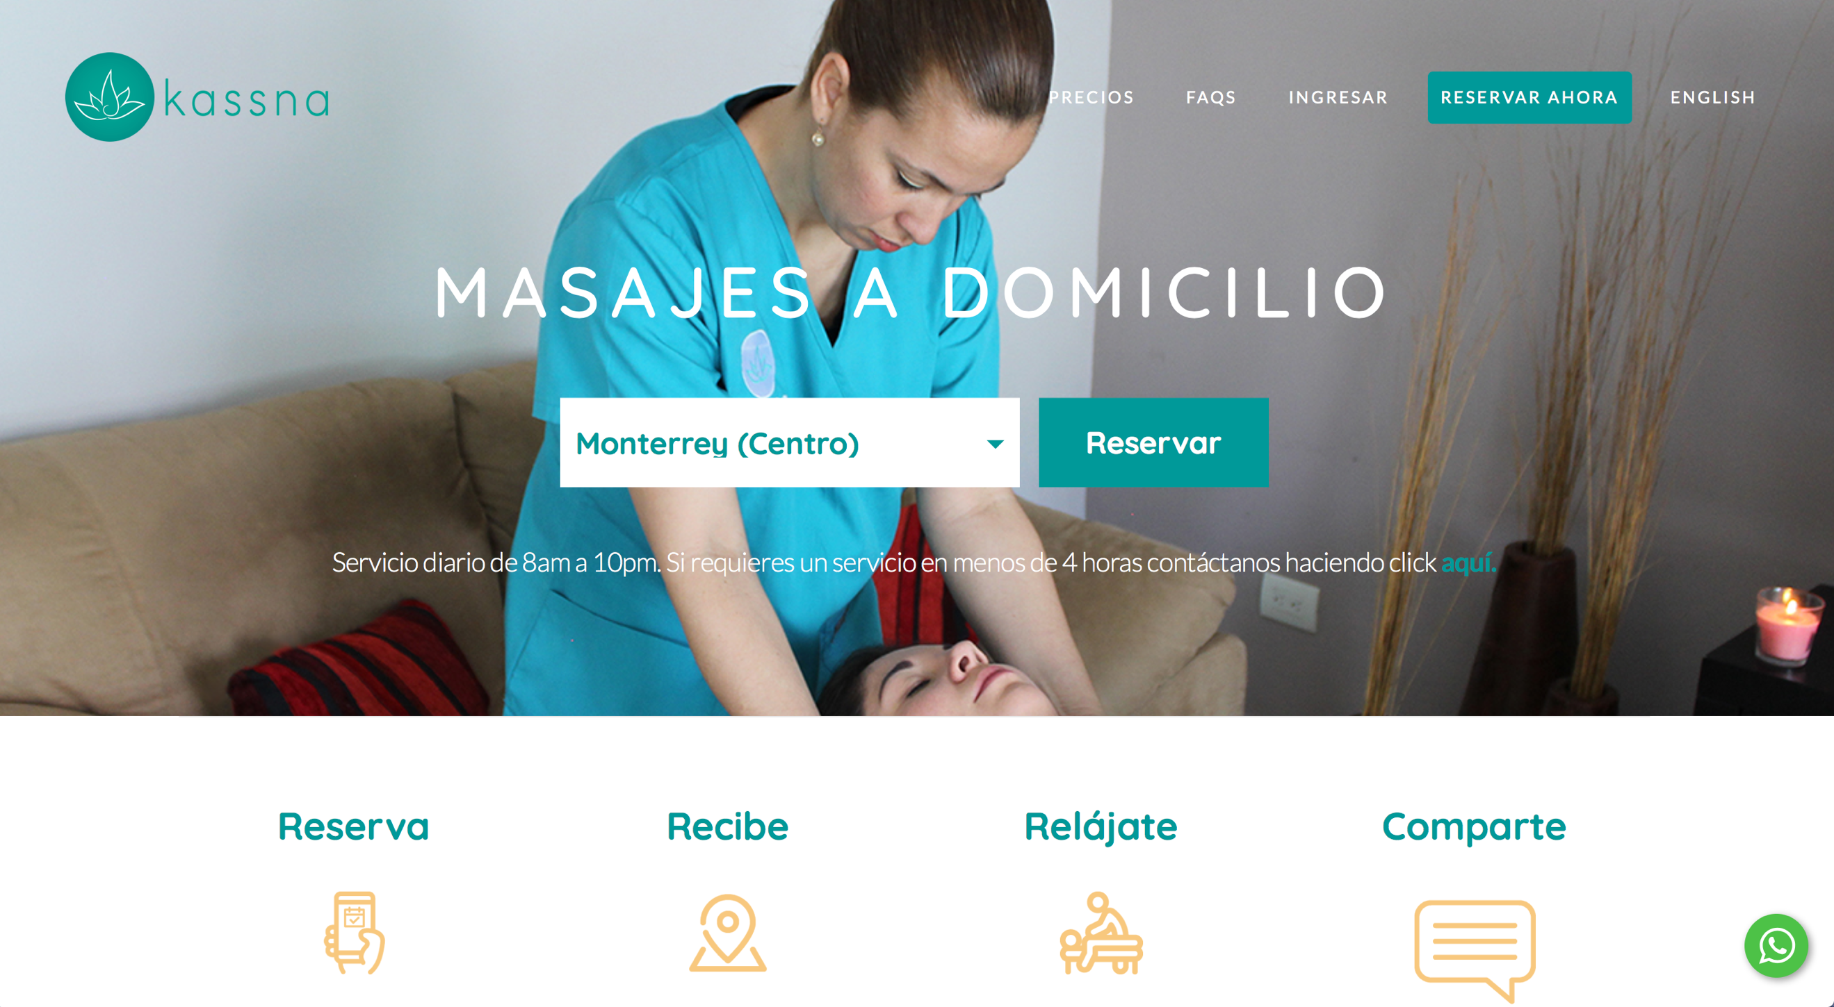

(Vista. Index)